МИНИСТЕРСТВО НАУКИ И ВЫСШЕГО ОБРАЗОВАНИЯ РФ
Федеральное государственное бюджетное образовательное учреждение высшего образования
«Московский Авиационный Институт»
(Национальный Исследовательский Университет)

Институт: №8 «Информационные технологии
и прикладная математика»
Кафедра: 806 «Вычислительная математика
и программирование»

Лабораторная работа № 1
по курсу «Криптография»

Группа: М8О-315Б-23
Студент: И. А. Бойцов
Преподаватель: А. В. Борисов
Оценка:
Дата: 15.06.2026

Москва, 2026
ОГЛАВЛЕНИЕ
1 Тема 3
2 Задание 3
3 Теория 5
4 Ход лабораторной работы 7
5 Выводы 17
6 Список используемой литературы 18

Тема
Асимметричное шифрование, основанное на использовании пары ключей.

Задание
- Создать пару OpenPGP-ключей, указав в сертификате свою почту. Создать её возможно, например, с помощью почтового клиента thunderbird, или из командной строки терминала ОС семейства linux, или иным способом.
- Установить связь с преподавателем, используя созданный ключ, следующим образом:
  - Прислать собеседнику от своего имени по электронной почте сообщение, во вложении которого поместить свой сертификат открытого ключа.
  - Дождаться письма, в котором собеседник Вам пришлет сертификат своего открытого ключа.
  - Выслать сообщение, зашифрованное на открытом ключе собеседника.
  - Дождаться ответного письма.
  - Расшифровать ответное письмо своим закрытым ключом.
- Собрать подписи под своим сертификатом открытого ключа.
  - Получить сертификат открытого ключа одногруппника.
  - Убедиться в том, что подписываемый Вами сертификат ключа принадлежит его владельцу - путём сравнения отпечатка ключа или ключа целиком, по доверенным каналам связи.
  - Подписать сертификат открытого ключа одногруппника.
  - Передать подписанный Вами сертификат полученный в п.3.2 его владельцу, т.е. одногруппнику.
  - Повторив п.3.0.-3.3., собрать 10 подписей одногруппников под своим сертификатом.
  - Прислать преподавателю свой сертификат открытого ключа, с 10-ю или более подписями одногруппников.
- Подписать сертификат открытого ключа преподавателя и выслать ему

Теория
OpenPGP – стандарт, определяющий формат криптографических сообщений, сигнатур и ключей (RFC 4880). В его основе лежит ассиметричная криптография – генерация открытого (public key) и закрытого (private key) ключей. Открытый ключ распространяется свободно и используется другими для шифрования сообщений адресату или проверки его подписей. Закрытый ключ хранится только у владельца и используется для расшифровки полученных сообщений и создания собственных подписей. Чтобы отправить конфиденциальное сообщение, отправитель шифрует его открытым ключом получателя. Расшифровать такое сообщение может только обладатель соответствующего закрытого ключа – то есть сам получатель. Это обеспечивает конфиденциальность: даже если письмо перехватят, без закрытого ключа прочитать его нельзя.
Сертификат открытого ключа и отпечаток ключа
Под сертификатом открытого ключа обычно подразумевают сам открытый ключ вместе с привязанными к нему метаданными идентификатором пользователя (имя, email), временем создания, сроком действия и подписями. Так как открытые ключи – это длинные числа, для удобства сравнения используется отпечаток — короткое хеш-значение, однозначно идентифицирующее ключ.
Подпись сертификата и Web of Trust
Когда пользователь A проверяет (по отпечатку) и подписывает своим закрытым ключом сертификат пользователя B, он тем самым публично заявляет: "я лично убедился, что этот ключ принадлежит B". Эта подпись добавляется к сертификату B и видна всем, кто его получит. Совокупность таких взаимных подписей образует Web of Trust (паутину доверия) – децентрализованную альтернативу централизованным удостоверяющим центрам (как в HTTPS/PKI). Если пользователь не знаком с владельцем ключа лично, но видит, что его сертификат подписан несколькими людьми, которым ты доверяешь, это повышает уверенность, что ключ подлинный.

Ход лабораторной работы
Для решения данной лабораторной работы пойдём по заданию этой лабораторной работы.
1. Скачаем клиент Thunderbird Mail и авторизуемся в нём под своей почтой:
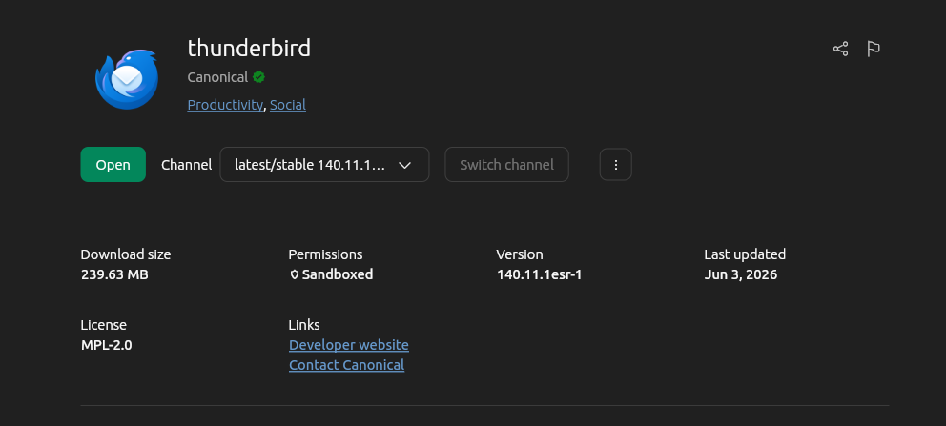
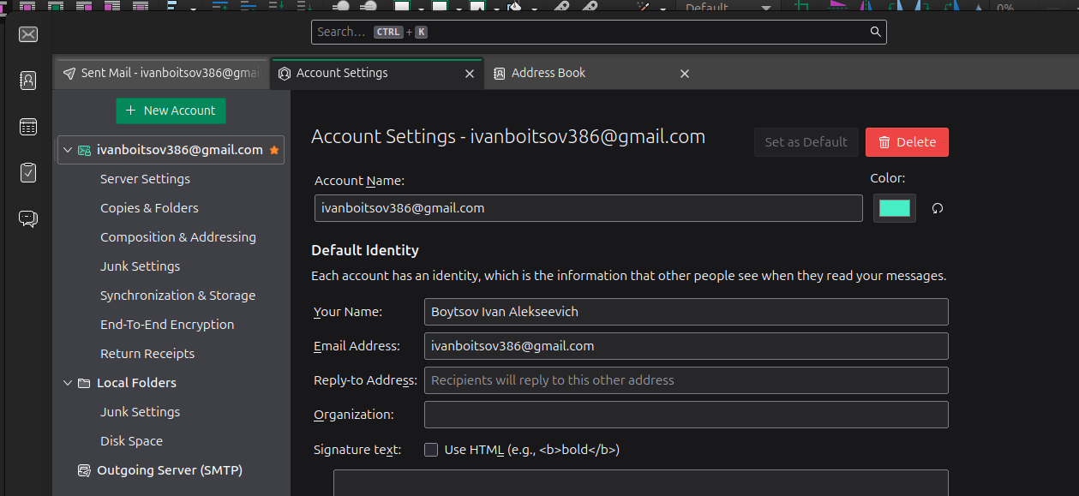
2. В этом же клиенте создадим OpenPGP-ключей во вкладке End-To-End Encryption, указав контрольную фразу:
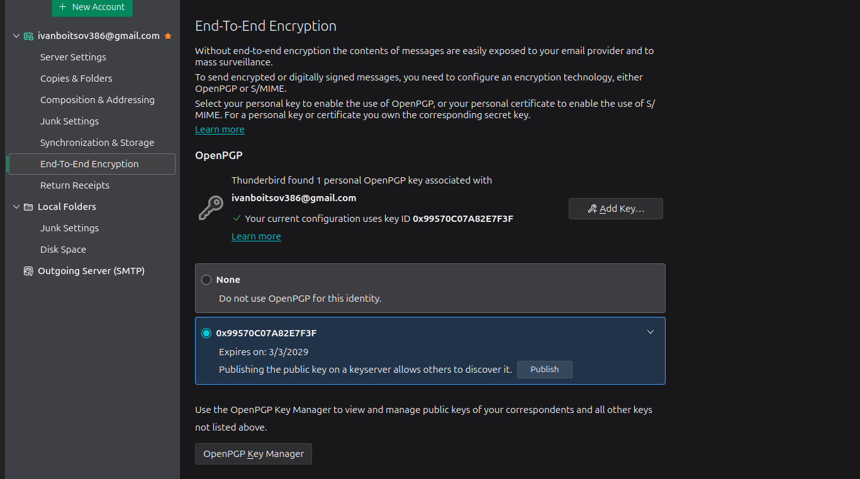
3. Экспортируем к себе на устройство свой открытый и закрытый ключ;
4. Присылаем преподавателю письмо, в котором мы прикладываем наш открытый ключ:
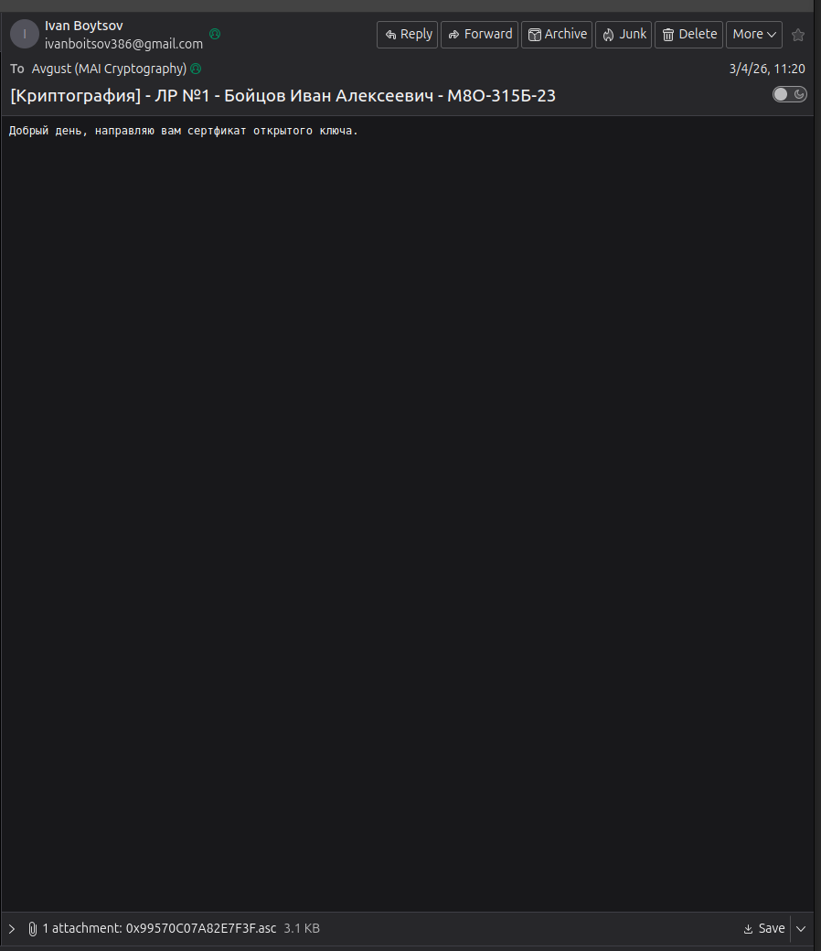
5. В ответном письме получаем открытый ключ преподавателя:

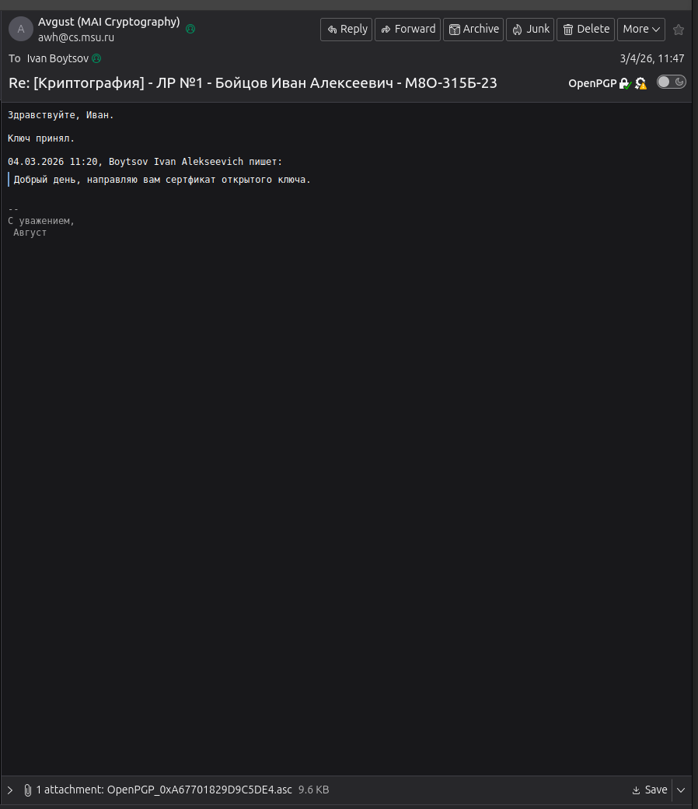
6. Отправляем преподавателю уже зашифрованное письмо, нажав на кнопку Encrypt:
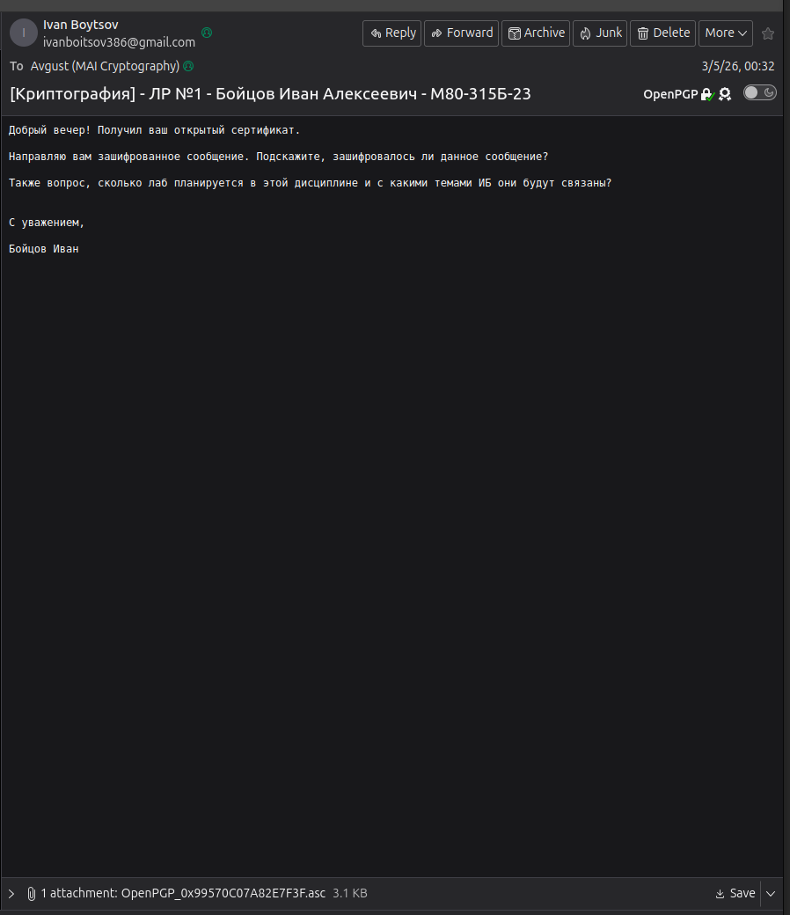
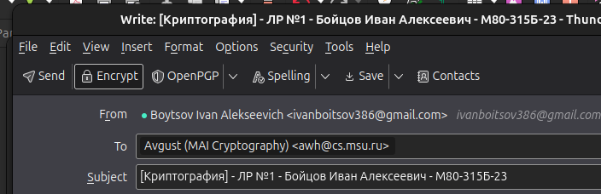
7. Дожидаемся ответного зашифрованного письма (оно будет автоматически расшифровано почтовым клиентом):
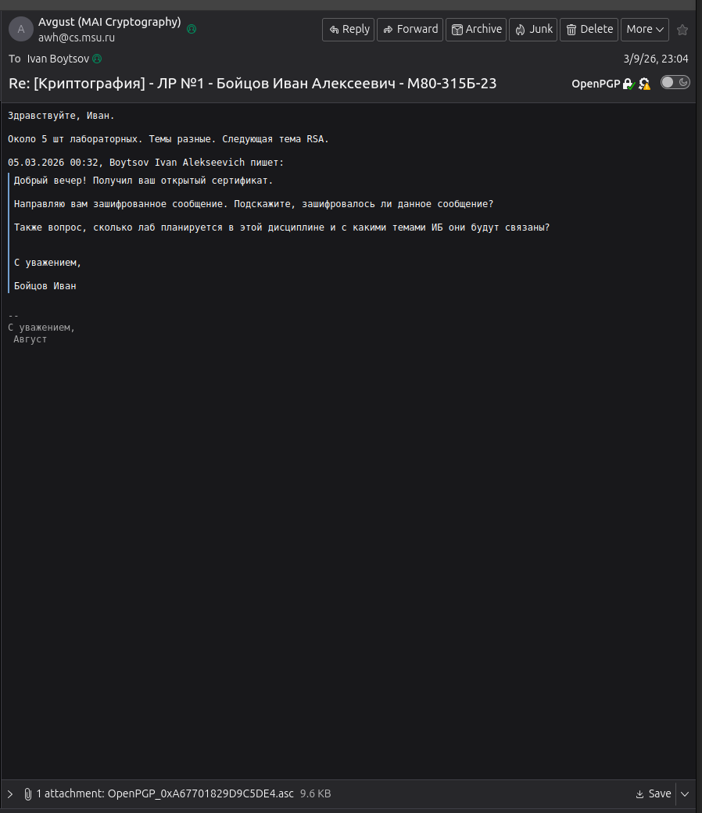
8. Для сбора подписей я пользовался приложением Kleopatra, так как у меня не получилось подписать ключ в Thunderbird. В приложении необходимо добавить свой закрытый и открытый ключ — запись автоматически отобразится жирным шрифтом:
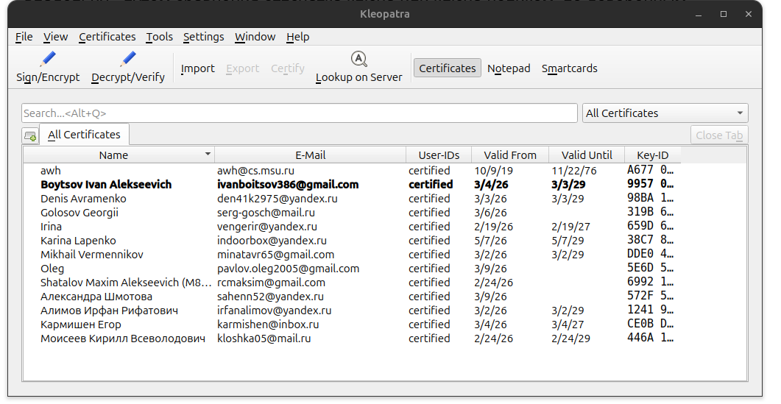
9. Процесс подписания ключа собеседника выглядит следующим образом:
9.1 Собеседник отправляет нам свой открытый ключ;
9.2 Открываем его через приложение Kleopatra и нам сразу предлагает его подписать:
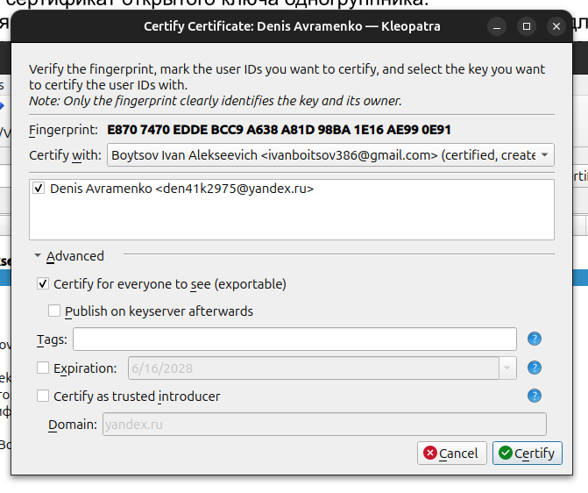
9.3 В advanced настройках ставим галочку на «Certify for everyone to see», нажимаем кнопку Certify, вводим пароль от нашего ключа и ключ собеседника будет автоматически подписан;
9.4 Отправляем собеседнику его открытый ключ. Собеседник отправляет нам наш подписанный, и через ту же Kleopatra мы можем повторно открыть наш ключ и он убедиться, что он подписан во вкладке Show Certificaton.
10. Проделываем данный алгоритм 10 раз. В конечном итоге наш ключ будет выглядеть следующим образом:
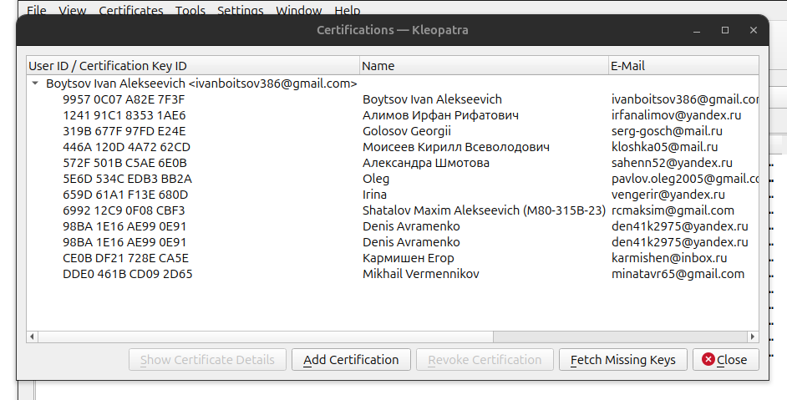
11. Подписываем сертификат и в сообщении отправляем ему его подписанный ключ и наш сертификат:
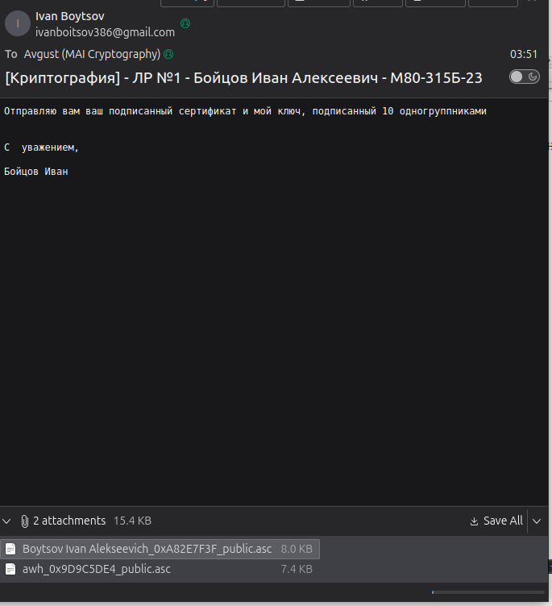

Выводы
В ходе работы изучены принципы асимметричного шифрования и применены на практике основные механизмы стандарта OpenPGP: генерация пары ключей, обмен сертификатами, шифрование и расшифровка сообщений. Полученные навыки демонстрируют, как эти механизмы обеспечивают конфиденциальность передаваемых данных и подтверждение подлинности участников обмена.

Список используемой литературы
- https://www.jscape.com/blog/3-ways-to-generate-openpgp-keys
- https://support.startmail.com/hc/en-us/articles/360014775437-Thunderbird-PGP-Encryption
- https://apps.kde.org/kleopatra/

